湖北省黄冈中学2015年秋季期中考试高二数学试卷（理科）
第Ⅰ卷 选择题
一、选择题（本大题共12小题，每小题5分，共60分，在每小题给出的四个选项中，只有一项是符合题目要求的）
1．经过圆的圆心且与直线平行的直线方程是（ ）
A、 B、
C、 D、

2．已知直线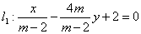，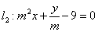，若，则m的值是（ ）
A、 B、－2
C、 D、2

3．某几何体的三视图如图所示，当a＋b取最大值时，该几何体体积为（ ）
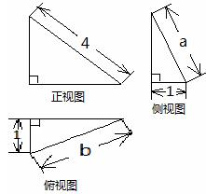
A、 B、
C、 D、

4．如图正方体ABCD—A₁B₁C₁D₁的棱长为2，线段B₁D₁上有两个动点E、F，且EF＝1则下列结论中错误的是（ ）
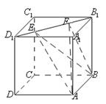
A、EF∥平面ABCD B、AC⊥BE
C、三棱锥A—BEF体积为定值 D、ΔBEF与ΔAEF面积相等

5．已知{a_{n}}是等差数列，a₃＝8，S₆＝57，则过点P（2，a₇），Q（3，a₈）的直线斜率为（ ）
A、3 B、
C、—3 D、—13

6．若点（1，1）和点（0，2）一个在圆的内部，另一个在圆的外部，则正实数a的取值范围是（ ）
A、 B、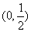
C、（0，1） D、（1，2）

7．如图，在四面体A—BCD中，AC与BD互相垂直，且长度分别为2和3，平行于这两条棱的平面与边AB、BC、CD、DA分别相交于点E、F、G、H，记四边形EFGH的面积为y，设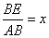，则（ ）
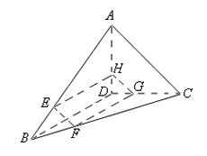
A、函数f(x)的值域为（0，1]
B、函数y＝f(x)满足f(x)＝f(2－x)
C、函数y＝f(x)的最大值为2
D、函数y＝f(x)在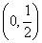上单调递增

8．正四面体ABCD的外接球半径为6，过棱AB作该球的截面，则截面面积的最小值为（ ）
A、9π B、4π
C、24π D、16π

9．已知圆与圆关于直线对称，则直线的方程可以是（ ）
A、x－y＋1＝0 B、x－y－2＝0
C、3x－2y＋1＝0 D、x＋y－1＝0

10．在正方体ABCD—A₁B₁C₁D₁中，直线BC₁与平面A₁BD所成角的余弦值为（ ）
A、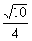 B、
C、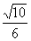 D、

11．如果直线和函数的图像恒过同一个定点，且该定点始终落在圆的内部或圆上，那么，的取值范围是（ ）
A、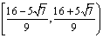 B、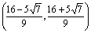
C、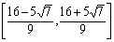 D、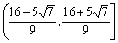

12．圆锥的轴截面SAB是边长为4的正三角形（S为顶点），O为底面中心，M为SO中点，动点P在圆锥底面内（包括圆周），若AM⊥MP，则点P形成的轨迹长度为（ ）
A、 B、
C、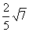 D、

第Ⅱ卷 非选择题
二、填空题（本大题共四小题，每小题5分，共20分）
13．在底面直径为4的圆柱形容器中，放入一个半径为1的冰球，当冰球全部融化后，容器中液面的高度为___________（相同体积的冰与水的质量比为9：10）

14．已知三个不同的平面α、β、γ和两条不同的直线m、n，有下列五个命题：
①若m∥n，m⊥α，则n⊥α；②若m⊥α，m⊥β，则α∥β
③若m⊥α，m∥n，，则α⊥β④若则m∥n
⑤若且则
其中正确命题的编号是______________.

15．在ΔABC中，角A、B、C的对边分别为a、b、c，若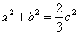，则直线ax＋by－c＝0被圆x²＋y²＝4所截得的弦长为__________.

16．设P（4，0），A、B是圆C：x²＋y²＝4上关于x轴对称的任意两个不同的点，连接PB交圆C于另一点E，直线AE与x轴交于点T，则|AT|×|TE|＝___________.

三、解答题（解答应写出文字说明，证明过程或者演算步骤）
17．（10分）如图所示，在四棱锥P—ABCD中，PD⊥平面ABCD，底面ABCD是菱形，，AB＝2，，O为AC与BD的交点，E为棱PB上一点.
（1）证明：平面EAC⊥平面PBD；
（2）若三棱锥P—EAD的体积为，求证：PD∥平面EAC.
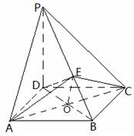

18．（12分）在梯形ABCD中，AD∥BC，BC＝2AD，，AB⊥BC，如图把ΔABD沿BD翻折，使得平面ABD⊥平面BCD，
（1）求证：CD⊥平面ABD；
（2）若M为线段BC的中点，求点M到平面ACD的距离.
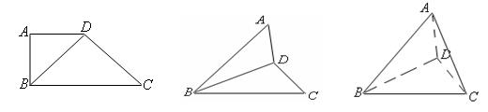

19．（12分）如图，直三棱柱ABC—A₁B₁C₁中，D、E分别是AB、BB₁的中点，，AA₁＝AC＝CB＝1.
（1）求异面直线AE与BC₁所成角的余弦值；
（2）求二面角D—A₁C—A的正切值
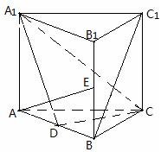

20．（12分）已知数列{a_{n}}（n＝1，2，3，……），⊙C₁：和⊙C₂：，若⊙C₁与⊙C₂交于A、B两点，且这两点平分圆C₂的周长.
（1）求证数列{a_{n}}是等差数列；
（2）若a₁＝1，则当⊙C₁面积最小时，求出⊙C₁的方程.

21．（12分）已知圆C：
（1）求m的取值范围
（2）当m＝1时，若圆C与直线x＋ay－2＝0交于M、N两点，且CM⊥CN，求a的值.

22．（12分）已知圆C过点且与圆M：关于直线x＋y＋4＝0对称，定点R的坐标为（1，1）．
（1）求圆C的方程；
（2）设Q为圆C上的一个动点，求的最小值；
（3）过点R作两条相异直线分别与圆C相交于A、B，且直线RA和直线RB的倾斜角互补，O为坐标原点，试判断直线OR和直线AB是否平行，并说明理由.

答案与解析：
1、B
解析：圆，所以直线方程为x＋2y＋2＝0.
2、B
解析：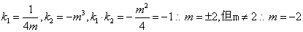
3、A
解析：设
当且仅当时取最大值，所以体积为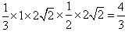.
4、D
解析：对A来说面ABCD∥面A₁B₁C₁D₁，而EF面A₁B₁C₁D₁，∴EF∥面ABCD，对B来说AC⊥面BDD₁B₁，BE面BDD₁B₁，∴AC⊥BE.
对C来说A点到面BDD₁B₁的距离为定值，EF为定值，点B到EF的距离为定值，所以三棱锥A－BEF的体积为定值.
5、A
解析：
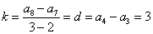
6、C
解析：.
7、D
解析：由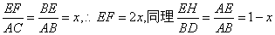，
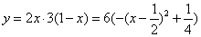由函数解析式可看出只有D答案是正确的.
8、C
解析：把正四面体ABCD放到正方体中，设正方体的棱长为a，则
，当圆的面积最小时，AB为直径，所以圆的面积为
9、B
解析：圆O₁的圆心为（0，0），O₂的圆心为（2，－2），O₁O₂的中点为（1，－1），
所以直线的方程为x―y―2＝0.
10、B
解析：以D为坐标原点，以DA，DC，DD₁方向分别为x，y，z轴建立空间直角坐标系.
则D（0，0，0），A₁（1，0，1），B（1，1，0），C₁（0，1，1），易求得面A₁BD的一个法向量为，，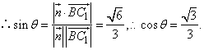
11、C
解析：函数的图像过定点（－1，3），故直线3ax－by＋15＝0也过该点，所以 a＋b＝5.
又（－1，3）始终在圆的内部或圆上，故，即a²＋b²≤16.分别以a、b为横轴和纵轴作出坐标系，并在坐标系中作出直线a＋b＝5和圆a²＋b²＝16的内部（包括圆上），其公共部分为一线段，如图.表示经过原点与线段上点直线的斜率，结合图形可知，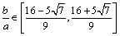.
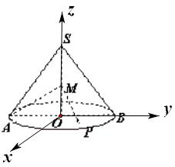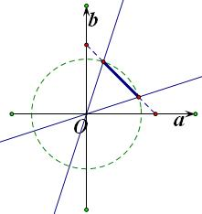
12、D
解析：建立如图所示的空间直角坐标系，则则，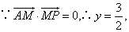所以P点轨迹为圆O一条弦，且弦心距为由垂径定理可知弦长为
13、
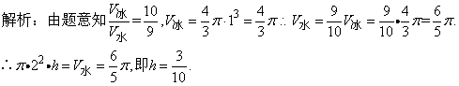
14、①②③⑤
解析：画图可知①②③⑤正确，④错误
15、
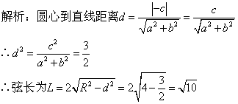
16．答案：3
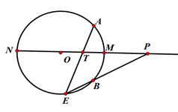
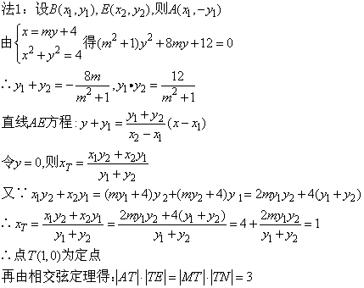
法2：易证：O，E，B，T四点共圆
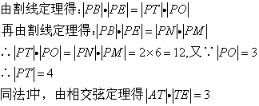
17、（1)证明：
∵PD⊥平面ABCD，平面ABCD
∴AC⊥PD……2分
∵四边形ABCD是菱形
∴AC⊥BD……3分
又
∴AC⊥平面PBD……4分
∴平面EAC⊥平面PBD……5分
(2)取AD中点M，连接BM、PM，在ΔPBM内，过点E作EH∥BM交于PM于H
…6分
∵PD⊥平面ABCD，平面PAD
∴平面PAD⊥平面ABCD……7分
∵ABCD为菱形，∠BAD＝60°
∴ΔABD为正三角形……8分
于是BM⊥AD，平面PAD∩平面ABCD＝AD
∴BM⊥平面PAD……9分
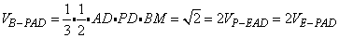……10分
EH∥BM，BM⊥平面PAD
故EH⊥平面PAD，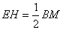……11分
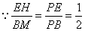
∴E为PB中点，故平面EAC，OE平面EAC
∴PD∥平面EAC……12分
18、(1)证明：
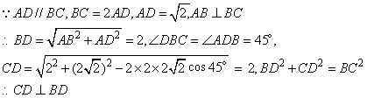
∵平面ABD⊥平面BCD，平面ABD∩平面BCD＝BD
∴CD⊥平面ABD
（，1分；，1分；，2分；,1分；
以下1分，共6分）
（2）由（1）CD⊥平面ABD，知CD⊥AD，故
又,，故
∴BA⊥AC，
又BA⊥AD，∴BA⊥平面ACD
取AC中点N，则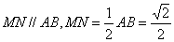
又BA⊥平面ACD
∴MN⊥平面ACD，点M到平面ACD的距离为
（，，BA⊥平面ACD，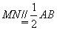，MN⊥平面ACD，每个点1分）
19、（1）取B₁C₁中点F，连接EF，AF，A₁F……2分
于是……4分
∠AEF或其补角为异面直线所成角，
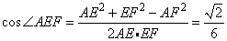
故∠AEF为异面直线所成角，其余弦值为……6分
（2）取AC中点M，在ΔA₁AC内，过点M作MN⊥A₁C于N，连结DN，则∠DNM 为二面角D—A₁C—A的平面角……8分
由平几知识得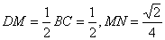……11分
在RtΔDMN中，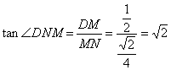……12分
20、(1)证明：
联立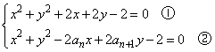……1分
①—②并化简得：此即为AB直线方程……3分
依题意，直线AB过点，故……4分
即
从而{a_{n}}为等差数列……6分
（2）由（1）知，d＝2，又a₁＝1
……8分
化⊙C₁为标准方程：……9分
则……10分
⊙C₁面积最小时，r也最小，此时，……11分
故此时⊙C₁的方程为……12分
21、（1）化圆C为标准方程：……2分
于是由5－m>0得m<5……4分
（2）时，⊙C……5分
设M(x₁，y₁)，N(x₂，y₂)
由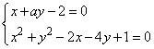
消去x并化简得：……6分
是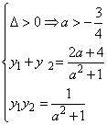 ①……7分
又
即
故……9分
，
故……10分
即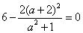解得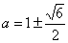……11分
适合①式，故……12分
22、（1）设C（a，b），CM交直线x＋y＋4＝0于H，则H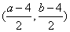
于是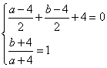……2分
解得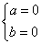……3分
故⊙，又⊙C过点
从而圆C方程为……4分
（2）设
则……5分
于是……7分
故的最小值为……8分
（3）直线OR和直线AB平行
理由如下：
方法一：
由题意知，直线RA和直线RB斜率均存在，且互为相反数，
故可令……9分
由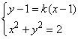得
∵点R的横坐标一定是该方程的解，故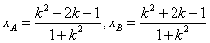……11分
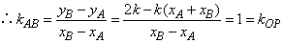
故直线OR和直线AB平行……12分
方法二：设x轴交⊙C于M、N，
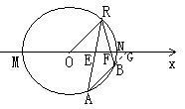
AB交x轴于G，RA，RB分别交x轴于E、F
则
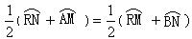
即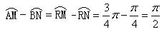
于是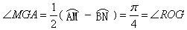
故∴AB∥OR
注：这里等是其所对圆心角弧度数的简记.

